Vamos imaginar que o usuario digite um nome vazio

  String nome = ConsoleUtils.lerStringComTexto("Digite o nome do aluno: ");

  if (nome.trim() == "") {

    throw Exception();

  }

Vamos ter o erro e ainda dizendo em qual linha e arquivo

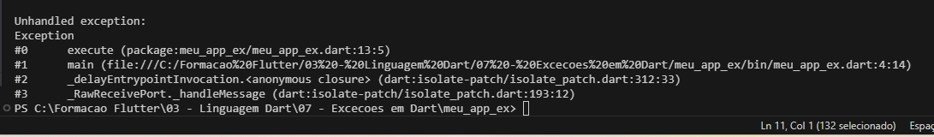

Podemos colocar uma mensagem no erro

  String nome = ConsoleUtils.lerStringComTexto("Digite o nome do aluno: ");

  if (nome.trim() == "") {

    throw Exception("Nome inválido.");

  }

Para isso podemos criar uma classe para essas exceções

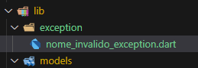

class NomeInvalidoException implements Exception{

}

Agora em vez de usar uma exceção genérica podemos usar a nossa classe

  String nome = ConsoleUtils.lerStringComTexto("Digite o nome do aluno: ");

  if (nome.trim() == "") {

    throw NomeInvalidoException();

  }

Podemos fazer também ela receber métodos

  String nome = ConsoleUtils.lerStringComTexto("Digite o nome do aluno: ");

  if (nome.trim() == "") {

    throw NomeInvalidoException();

  }

class NomeInvalidoException implements Exception {

  // Criamos nossos metodos de exceções

  String erro() => "Nome invalido";

  @override

  String toString() {

    // TODO: implement toString

    return "NomeInvalidoException - ${erro()}";

  }

}

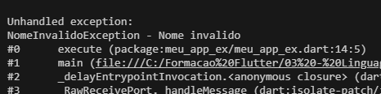

Repara que agora criamos uma exceção customizada.

Agora podemos colocar isso no try e catch

Aqui fizemos de forma personalizada

Usando a classe para exceções

  String nome = ConsoleUtils.lerStringComTexto("Digite o nome do aluno: ");

  try {

    if (nome.trim() == "") {

      throw NomeInvalidoException();

    }

  } catch (NomeInvalidoException) {

    print(NomeInvalidoException);

  } catch (e) {

      print("Erro: ${e}");

  }

## Parando aplicação quando entra no catch

Dessa forma a aplicação não para, mas se você quiser parar, depois do erro podemos ou tratar ela ou para usar o exit(0)

Ficando dessa forma

  String nome = ConsoleUtils.lerStringComTexto("Digite o nome do aluno: ");

  try {

    if (nome.trim() == "") {

      throw NomeInvalidoException();

    }

  } catch (NomeInvalidoException) {

    print(NomeInvalidoException);

    exit(0);

  } catch (e) {

    exit(0);

    print("Erro: ${e}");

  }